**보도자료**

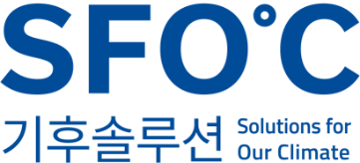

담당자: 기후솔루션 커뮤니케이션 담당 김원상

010-2944-2943, Wonsang.kim@forourclimate.org

보도자료: 홈페이지(www.forourclimate.org) 뉴스룸



**2023년 2월 14일**

**에너지안보·전기요금 이슈에 근본적 해결책인  
‘재생에너지 9가지 핵심 정책’은 무엇일까?**

기후솔루션·녹색에너지전략연구소·플랜1.5·환경운동연합, 재생에너지 정책 제안

2030년 재생E 40% 상향, 태양광 확대, 전기요금 개편, 지역 에너지전환 등 담겨

3월 로드맵 발표 앞둔 탄녹위 및 정부, 국회 정책결정자들에게 전달될 예정

그림 1 발언 중인 기후솔루션 조은별 연구원

러시아-우크라이나 사태로 화석연료 가격이 천정부지로 치솟으며 전기요금 역시 크게 치솟았다. 잇단 상승에 전기요금과 난방비는 모든 국민으로부터 초미의 관심사로 떠올랐다. 미국은 인플레이션감축법(IRA)으로 탈탄소화 예산 중 68%(약 1600억 달러)를 재생에너지 생산 및 투자에 배정했다. 독일 역시 EEG 재생에너지법을 근거로 2030년까지 발전량 80%를 재생에너지로 충당할 예정이다. 이처럼 주요 국가를 중심으로 온실가스 감축과 에너지안보에 대한 해답은 재생에너지다. 그런 가운데 한국은 재생에너지 목표와 정책 마련이 대체로 미흡하다.

14일 시민사회단체 4곳(기후솔루션, 녹색에너지전략연구소, 플랜1.5, 환경운동연합)이 공동으로 ‘2023 재생에너지 확대를 위한 정책 제안서’를 발간하고 같은 날 오전 11시 정부 서울청사 앞에서 발표 기자회견을 열었다. 정책 제안서는 정부와 국회 기후변화특위 등 정책결정자들에게 재생에너지 확대에 필요한 핵심적인 정책 9가지가 무엇인지 알리고 설득하기 위해 발간됐다. 제안서는 2021년부터 매년 발표돼 올해로 3번째다.

4개 단체는 2030년 재생에너지 발전 비중 목표를 40% 이상으로 상향하고 재생에너지 지원 예상 확대 편성 및 공기업·공공기관의 재생에너지 투자 비중 확대를 제안했다. 이를 포함해 △RPS 의무공급비율 재상향 및 소규모 FIT 확대 △자가용태양광 확대 △유휴부지 활용 태양광 확대 방안 △해상풍력 보급 확대(정부 주도 입지발굴, 사업자 공모, 인허가 단일창구 도입) △전기요금 체계 및 거버넌스 개편(독립규제위원회 신설 및 산업용/일반용 전기요금 현실화) △이익공유 다각화 및 절차적 주민참여 강화 △재생에너지 출력제어 완화 △지역 에너지전환과 재생에너지 확대 과제가 제안서에 담겼다.

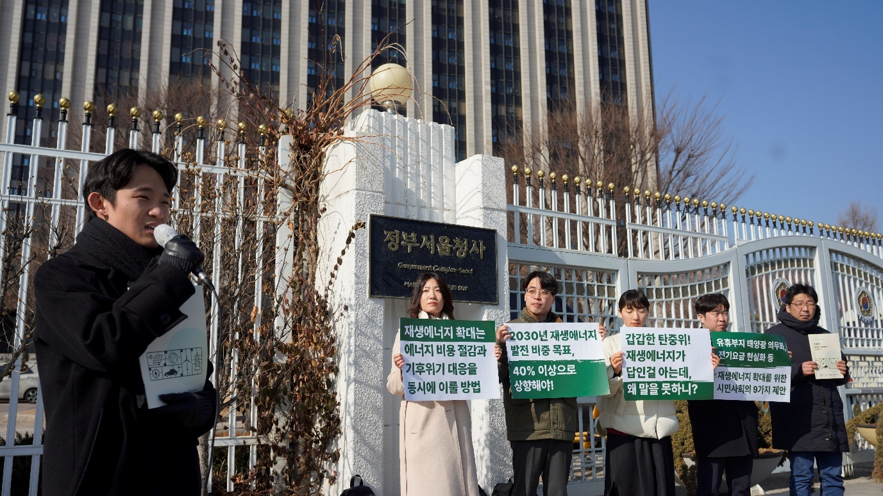

그림 2 발언 중인 환경운동연합 권우현 에너지기후팀장

환경운동연합 권우현 에너지기후팀장은 “네 단체가 정책제안서를 발간한 지난 3년간 지역 에너지전환의 가장 큰 과제는 항상 지역별 전력자립도의 불균형이었지만 여전히 거의 개선되지 않고 있다”라며 “지자체의 보다 과감한 보급 목표 확대와 예산 확충이 필요하다”라고 지적했다. 나아가 “중앙정부 차원에서도 입지 발굴과 예산 책정에 적극적으로 나서야 한다”면서 “주차장 등 유휴부지에 재생에너지 잠재량을 체계적으로 계산하고 의무화 제도 및 설치 지원 제도수립을 중앙 정부와 지방 정부 주도로 이행할 필요가 있다”고 제안했다.

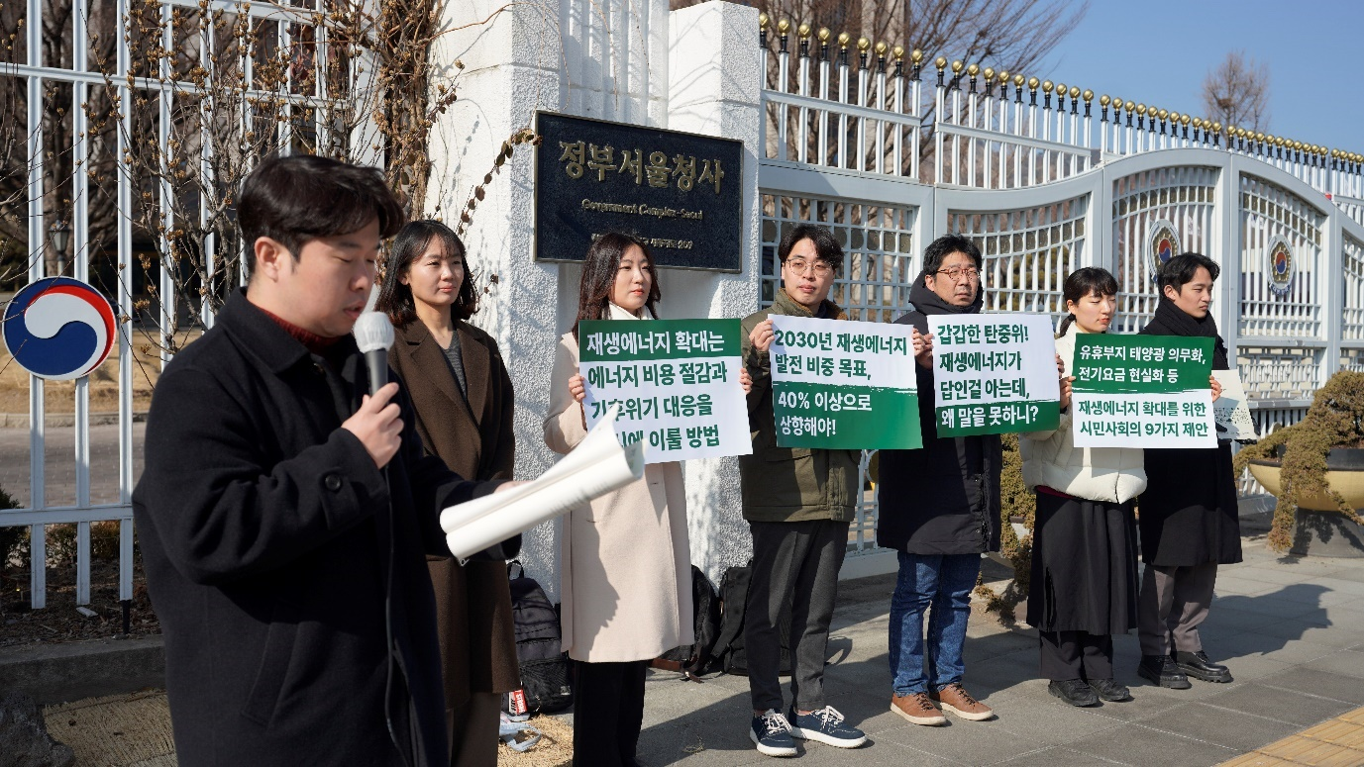

그림 3 발언 중인 녹색에너지전략연구소 윤성권 부연구위원

녹색에너지전략연구소 윤성권 부연구위원은 “자가용 태양광은 에너지 요금 상승에 대한 변동성을 완화할 수 있는 장점이 있는데, 정부와 서울시는 자가용 태양광이 포함된 신재생에너지 보급지원 사업 및 미니 태양광 보조금 사업의 예산을 감액하고 있다”라며 그밖에 “자가용 태양광은 전력피크 완화, 시민참여 등 여러 장점이 존재한다”면서 정책적 지원을 확대할 필요가 있다고 제안했다.

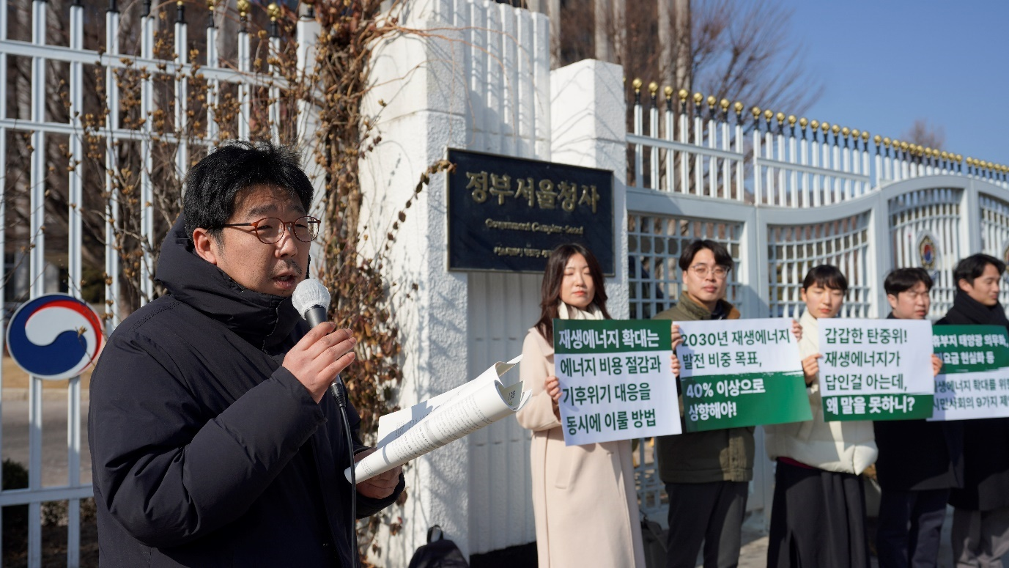

그림 4 발언 중인 플랜1.5 권경락 활동가

권경락 플랜 1.5 활동가는 현재 불투명하고 정치적 의사결정을 통해 결정되는 전기요금 결정 구조를 지적하며 "특별법 제정을 통해 전기요금 독립규제기관을 신설하고, 에너지안보와 탄소중립에 필수적인 재생에너지 확산을 위해 산업용 및 일반용 전기요금부터 현실화하되, 에너지 복지를 확대하는 방식으로 안전장치를 확보하는 것이 동시에 필요하다"고 제안했다.

탄소중립녹색성장위원회(김상협 위원장)는 오는 3월 말 탄소중립 이행과 에너지전환에 대한 구체적인 실행안을 담은 ‘온실가스 감축 이행 로드맵’과 ‘국가 탄소중립·녹색성장 기본계획’ 확정을 앞뒀다. 정책 제안서 내용이 반영될 수 있도록 네 단체는 다양한 활동과 캠페인을 이어나갈 예정이다.